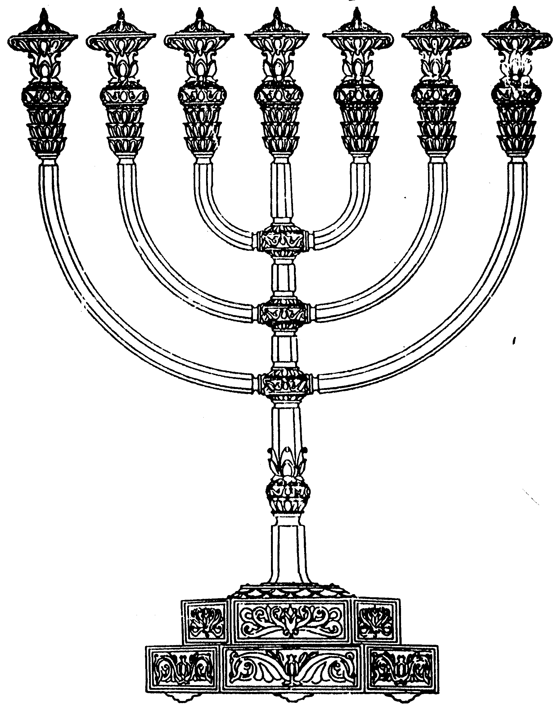
המדרשה לידע המקדש
מיסודו של מכון המקדש
בס“ד
ניצוצון ממקדש: האם מותר לעשות מנורה מעץ? (ג)

ניצוצון מספר 231
ל' שבט תשס"ט

בשולי המחלוקת שראינו בשבוע שעבר ראינו מחלוקת בדבר עשיית מנורה מעץ.

שיטת הגמרא: מותר לעשות מנורה מכל מתכת שהיא.
שיטת רבי יוסי: מותר להכין מנורה אפילו מעץ.

ממה נובעת מחלוקתם. הרי לכאורה מותר לעשות מנורה רק מזהב, כך כתוב:

"וְעָשִׂיתָ מְנֹרַת זָהָב טָהוֹר מִקְשָׁה תֵּיעָשֶׂה הַמְּנוֹרָה יְרֵכָהּ וְקָנָהּ גְּבִיעֶיהָ כַּפְתֹּרֶיהָ וּפְרָחֶיהָ מִמֶּנָּה יִהְיוּ"
(שמות כ"ה)

אם כן, מדוע בכלל מותר לעשות מנורה ממתכת אחרת.

לצורך כך, נלמד גמרא נוספת:

תניא כלי שרת שעשאן של עץ, רבי פוסל ,ורבי יוסי ברבי יהודה מכשיר.
- רבי דריש כללי ופרטי ועשית מנורת כלל זהב טהור פרט מקשה תיעשה המנורה חזר וכלל כלל ופרט וכלל אי אתה דן אלא כעין הפרט מה הפרט מפורש של מתכת אף כל של מתכת.
- ר' יוסי בר' יהודה דריש ריבויי ומיעוטי ועשית מנורת ריבה זהב טהור מיעט מקשה תיעשה המנורה חזר וריבה ריבה ומיעט וריבה ריבה הכל ומאי רבי רבי כל מילי ומאי מיעט מיעט של חרס" (מנחות כ"ח:)

ננסה להבין:
אמנם בתורה כתוב שיש לעשות את המנורה מזהב, אך איננו פוסקים רק לפי פשט הכתוב בתורה, אלא לפי י"ג מידות שהתורה נדרשת בהם (קל וחמר, גזירה שווה וכו')

רבי ורבי יוסי נחלקו כיצד לדרוש את הפסוק:

לרבי: "וְעָשִׂיתָ מְנֹרַת - כלל (כלומר מן המילים ועשית המנורה, משמע העיקר לעשות מנורה, לא משנה מאיזה חומר) זָהָב טָהוֹר - פרט (כלומר, דווקא מנורה מזהב) מִקְשָׁה תֵּיעָשֶׂה הַמְּנוֹרָה - כלל (הכלל הזה לכאורה מיותר, הרי ברור שמדובר במנורה. מספיק היה לכתוב, 'מקשה תיעשה' והיינו מבינים. אם זה בכ"ז נכתב כנראה שבא ללמד משהו)

על פי הדרשות שהתורה נדרשת בהם – 'כלל- פרט- כלל' אתה דן כעין (=בדומה) לפרט. ומה הדבר שדומה לזהב? כל מתכת שהיא.

מסקנה – מותר לעשות מנורה מזהב וכל מתכת שהיא. אסור לעשות מנורה מעץ, שהרי אינו ממתכת.

לרבי יוסי: "וְעָשִׂיתָ מְנֹרַת - ריבוי זָהָב טָהוֹר - מיעוט (כלומר, דווקא מנורה מזהב) מִקְשָׁה תֵּיעָשֶׂה הַמְּנוֹרָה - ריבוי.

על פי הדרשות שהתורה נדרשת בהם – ריבוי- מיעוט- ריבוי' אתה מרבה הכל, חוץ מדבר אחד שאתה ממעט. ומה הדבר שאתה ממעט? אסור לבנות מנורה מחרס.

מסקנה – מותר לעשות מנורה מזהב וכל מתכת שהיא. כמו כן מותר להכין מנורה מעץ. אסור להכין מנורה מחרס.

(תוספת הסבר: רבי ורבי יוסי קיבלו מרבותיהם כללים שונים בהם דורשים את הפסוקים. רבי למד מבית מדרשו של רבי ישמעאל, ורבי יוסי כרבי עקיבא. להלכה פוסקים כרבי ישמעאל. כך אנו אומרים בתפילה. 'תני דבי רבי ישמעאל: בשלוש עשרה מידות התורה נדרשת...)

להלכה:

אכן מותר להכין מנורה מכל סוג של מתכת. כפי שפוסק הרמב"ם (הלכות בית הבחירה פרק ג'):

"המנורה מפורשת צורתה בתורה וארבעה גביעים ושני כפתורים ושני פרחים היו בקנה המנורה שנאמר ובמנורה ארבעה גביעים משוקדים כפתוריה ופרחיה ועוד פרח שלישי היה סמוך ליריכה של מנורה שנאמר עד ירכה עד פרחה:
ושלש רגלים היו לה ושלשה כפתורים אחרים היו בקנה המנורה שמהן יוצאים ששת הקנים שלשה מצד זה ושלשה מצד זה ובכל קנה וקנה מהן שלשה גביעים וכפתור ופרח והכל משוקדים כמו שקדים בעשייתן:
נמצאת כל הגביעים שנים ועשרים והפרחים תשעה והכפתורים אחד עשר וכולן מעכבין זה את זה ואפילו חסר אחד מן השנים וארבעים מעכב את כולן:

במה דברים אמורים בשעשאוה זהב, אבל שאר מיני מתכות אין עושין בה גביעים כפתורים ופרחי' וכן מנורה הבאה זהב תהיה כולה ככר עם נרותיה ותהיה כולה מקשה מן העשתות ושל שאר מיני מתכות אין מקפידין על משקלה ואם היתה חלולה כשירה:
ואין עושין אותה לעולם מן הגרוטאות בין שהיתה של זהב בין שהיתה של שאר מיני מתכות"

הרמב"ם מדגיש שמותר להכין מנורה מכל סוג של מתכת, למעט מתכת הבאה מגרוטאות (שאריות...).
עוד מדגיש הרמב"ם – שבמקרה כזה אין עושים למנורה קישוטים, אין מקפידים על משקלה ואין צריך לעשותה כיכר. וכך עשו החשמונאים. מנורת שיפודים ללא קישוטים וללא מקשה אחת.

.

סיכום:
מותר לעשות את כלי המקדש ממתכת בלבד. כך לומדים מן המנורה. אסור להכין כלי שרת מעץ (חוץ מן הכלים שנצטוונו במפורש בתורה).

כיוון שמותר להכין מנורה הכשרה לעבודה ממתכת ללא כל זהב (אפילו ללא קישוטים)

יוצא, שגם הכנת דגם של המנורה תהיה אסורה, אם הדגם ממתכת. שכן למעשה הכנו מנורה כשרה לעבודה במקדש.

בהשמך נראה שיש תנאים שיהיה מותר להכין דגם כזה.
לקבלת ניצוצון יומי - שלח הודעה ל: mikdash3@gmail.com
נכתב ע"י הרב מרדכי פרסוף

